**Программа для работника**

**Начало работы**

С запуском программы открывается окно входа в систему, где требуется ввести e-mail адрес работника и пароль, которые при желании можно сохранить в приложении чтобы не вводить каждый раз.

Учетные записи работников хранятся в БД на сервере.

После входа в систему открывается рабочее окно программы, которое имеет небольшие размеры (примерно 1/8 рабочего стола) и его можно сворачивать в панель задач.

Окно имеет две основных вкладки ‒ задачи и сроки.

**Описание вкладки «Задачи»**

Вкладка «Задачи» (рисунок 1) содержит информацию о выполняемой в данный момент задаче и элементы управления ей (метки задачи). Кроме того, на вкладке содержится разворачивающийся список, содержащий текущие задачи.

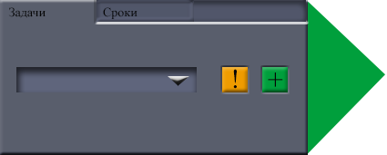

Рисунок 1 – Пример интерфейса

Например, работник получает задачу (см. пункт «Работа с задачами»). Она прикрепляется к его аккаунту и появляется в списке его текущих задач.

Перед началом работы, работник выбирает одну из текущих задач и запускает тайм-менеджер. Задача получает статус «В работе», а работник – «Работает». Начинается подсчет рабочего времени над данной задачей, а также общее время работы, в общем сбор статистики (см. пункт «Работа тайм-менеджера»).

Во время работы, работник может приостановить менеджер (статус «Отдых»). После чего можно снова выбрать задачу и продолжить работу:

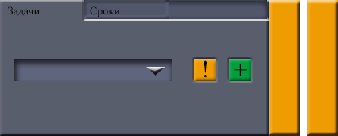

Рисунок 2 – Статус «Работа»

Завершив работу, задача помечается работником как «На проверке». После чего возможны два варианта: задача будет принята руководителем как выполненная (получит статус «Выполнено»), или не принята – тогда она возвращается на доработку к работнику, получая статус «Доработка». По окончании исправлений, работник снова помечает задачу выполненной, после чего та отправляется на проверку.

Время обычного выполнения и доработок задачи будет учитываться менеджером.

Задача может иметь следующие статусы (метки): «В работе», «На проверке», «Выполнено», «Доработка» («Исправление»), а работник – «Работа», «Отдых».

**Описание вкладки «Сроки»**

Вкладка «Сроки» (рисунок 3) содержит информацию о выполняемой в данный момент задаче, т.е. имеющей метку «В работе» или «Доработка».

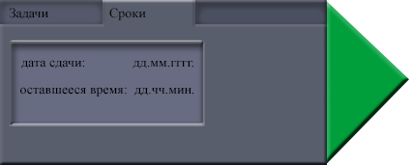

Рисунок 3 – Вкладка «Сроки»

На этой вкладке отображается следующая информация о задаче: Название*, Описание, Руководитель*, Проект, Дата выдачи*, Срок сдачи*, Сложность, Оставшееся время, Прочее (какие-либо примечания работника, прикрепленные ссылки).  
 Пункты, отмеченные * являются обязательными.

Кроме того, из этой вкладки можно также открыть окно с информацией о всех задачах, нажав кнопку «Подробная информация о задачах» («Мои задачи») – см. пункт «Описание меню Мои задачи».

**Описание работы тайм-менеджера.**

После выбора выполняемой задачи из списка текущих можно запустить менеджер. К выбранной задаче начнется подсчет времени – задача получит метку «в работе». Выполняться может только одна задача. При необходимости перерыва менеджер останавливается, подсчет времени прекращается.

Время подсчитывается в часах, минутах и секундах. Рабочее время распределятся по датам и задачам, т.е. собирается статистика: рабочее время за день, за неделю, за месяц; время, затраченное на каждую задачу, затраченное время на ее выполнение и исправление и т.д.

Данные о рабочем времени, считанные менеджером, систематизируются и сохраняются на сервере.

**Описание всплывающего меню «Мои задачи»**

Данное всплывающее меню можно вызвать из обеих вкладок, нажав соответствующую кнопку. Оно представляет собой небольшой менеджер задач и содержит информацию о всех задачах работника в более детализированном виде.

Информация представляется в виде таблиц, в которых содержится следующая информация о задачах: название, описание, руководитель, проект, метка задачи («В работе», «Доработка», «Выполнено», «На проверке»), дата выдачи и срок сдачи, оставшееся время, рабочее время, затраченное на каждую задачу, сложность (выставляется руководителем). Данный список можно сортировать различными способами – по дате выдачи/сдачи, по сложности, по меткам и т.д.

Задачи можно помечать выполненными и сортировать. Удаление и добавление не предусмотрено, т.к. данную операцию может выполнять только руководитель.

**Работа с задачами**

Добавлять задачи работнику может только руководитель, сам работник не имеет такой возможности.

При добавления задания руководителем должны быть заполнены все обязательные поля, и необязательные – по необходимости.

Задача имеет следующие характеристики:

Название* – содержит название задачи (например: «Отчет за май»);

Дата выдачи*, Срок сдачи* ‒ обязательные поля, заполняемые при добавлении задачи;

Руководитель* ‒ обязательное поле, заполняется автоматически при добавлении руководителем задачи;

Исполнитель* ­‒ обязательное поле, содержит информацию об исполнителе;

Описание ‒ может содержать формулировку, описание или другую информацию о задаче;

Проект ‒ информация о проекте (группе задач), к которому относится данное задание;

Сложность ‒ руководитель может указать сложность (например от 1 до 5);

Прочее ‒ какие-либо примечания руководителя (например прикрепленные ссылки);

Оставшееся время ‒ обратный отсчет времени до срока сдачи задания;

Времени затрачено ‒ подсчет времени, затраченного на выполнение данной задачи. Данный параметр напрямую зависит от работы тайм‒менеджера;

Последние два параметра подсчитываются в программе автоматически.

Пункты, отмеченные * являются обязательными для заполнения.